Хакимова Лилия Ильдаровна,
учитель географии
МОУ Конзаводская средняя общеобразовательная школа им.В.К.Блюхера

Предмет: география
Класс: 6
Тема урока: Жизнь человека в горах и на равнинах.
Цель: изучить влияние рельефа на жизнь и хозяйственную деятельность человека.
Задачи:
- Образовательные: формирование представления о различиях условий жизни в горах и на равнинах.
- Развивающие: развитие познавательных навыков, умений формулировать свои мысли.
- Воспитательные: продолжение формирований работать в группе.
Планируемые результаты:
- предметные: научится сопоставлять карты, изучить способы хозяйственной деятельности человека.
- метапредметные: проанализировать материал, составить грамотное выступление, аргументировать свой выбор.
- личностные: сформировать уважительное и доброжелательное отношение к другим людям, осознать значимость литосферы для деятельности человека.
Тип урока: изучение нового материала
Форма урока: коллективная, парная.
Оборудование: персональный компьютер, презентация, раздаточный материал.
Используемые учебники и учебные пособия:
- Учебник «География. Начальный курс», 5 класс Летягин А.А., 2012г.
- Атлас, 6 класс Омская картографическая фабрика, 2013 г
- Карта «Население мира»
- Физическая карта мира

Этап урок | Деятельность учителя | Деятельность ученика | Формируемые УУД
Организационный этап | Приветствие учеников, проверка готовности учащихся к уроку, организация деятельности на уроке. | Приветствие учителя, готовность к уроку
Актуализация знаний | Задание для учащихся «Показать горы и равнины на физической карте»  Обратить внимание учащихся на то, что человек заселил почти всю суши, пригодную для жизни и хозяйственной деятельности. При этом население размещено неравномерно (слайд 2). Почему?  Предлагает сформулировать тему урока и ее корректирует. | Учащиеся показывают на карте горы и равнины.  Учащиеся сопоставляют карту размещения населения с физической картой мира.  Учащиеся отвечают на вопросы учителя, делают предположения о неравномерности размещения населения.  Пытаются сформулировать тему урока. | Умение сопоставлять карты, знание основных понятий и номенклатуры.  Умение высказывать свои суждения.
Целеполагание | Объявление темы урока. Подводящий диалог к формулированию учениками целей урока | Вступают в диалог, обсуждают тему и цели урока. | Умение вести диалог, анализировать высказывания.
Совместное изучение темы | Учитель предлагает выделить достоинства и недостатки жизни в горах и на равнинах. Результаты оформить в таблицу (слайд 3).  Разделить учащихся на группы по 4-5 человек и дать подготовленные карточки-задания (Приложение 1).  Предложить индивидуальные задания некоторым учащимся (Приложение 2) | Работа в группах с карточками-заданиями, заполнение своей части таблицы. | Умение анализировать, доказывать свою точку зрения.  Умение совместной работы.  Умение организовать свою деятельность, вести самостоятельный поиск информации.  Развитие диалогической речи.
Первичное закрепление | Предлагает ученикам выступить с отчетом группы.  Проверяет как заполнена таблица у учащихся. | Обсуждение и выступление групп с полученными результатами.  Заполнение таблицы в тетрадях каждым учеником после выступления групп. | Развитие речи учащихся, умение высказывать свое мнение, умение слушать одноклассников
Рефлексия | Вопрос классу «Где же жить лучше?» | Высказывают свою точку зрения, использую формула «ПОПС» (слайд 10) | Формулирование выводов.
Домашнее задание

Приложение 1

Группа 1. Дома в горах и на равнинах
Сформулируйте достоинства строительства домов в горах и на равнинах.
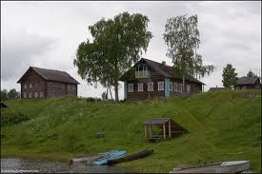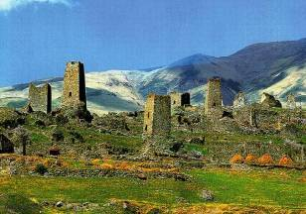

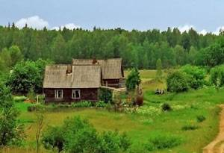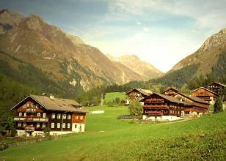

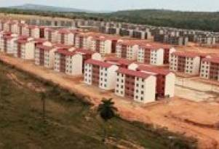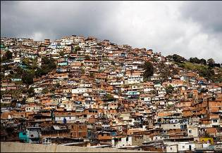

Подумайте:
- Из чего строят дома в горах и на равнинах?
- Почему жители гор строят дома ступенями вверх по склону, а не в долине?
- Вы знакомы с поговоркой «Мой дом – моя крепость». Объясните ее значение для жителей гор и равнин.

Группа 2. Дома в горах и на равнинах
Сформулируйте недостатки строительства домов в горах и на равнинах.

Подумайте:
- Из чего строят дома в горах и на равнинах?
- Почему жители гор строят дома ступенями вверх по склону, а не в долине?
- Вы знакомы с поговоркой «Мой дом – моя крепость». Объясните ее значение для жителей гор и равнин.

Группа 3. Хозяйственная деятельность людей в горах и на равнинах
Сформулируйте достоинства хозяйственной деятельности людей в горах и на равнинах.

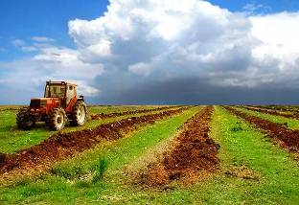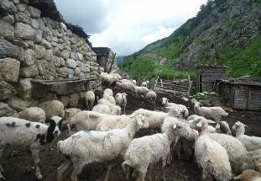

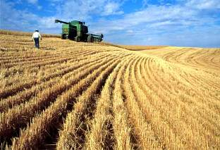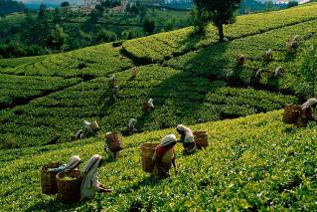

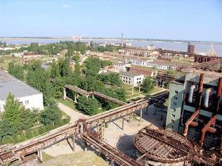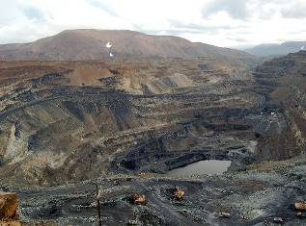

Подумайте:
- Почему люди на равнинах занимаются земледелием?
- Почему люди в горах занимаются скотоводством?
- Где больше добывается полезных ископаемых на равнинах или в горах?
- Где расположено больше промышленных производств?

Группа 4. Хозяйственная деятельность людей в горах и на равнинах
Сформулируйте недостатки хозяйственной деятельности людей в горах и на равнинах.

Подумайте:
- Почему люди на равнинах занимаются земледелием?
- Почему люди в горах занимаются скотоводством?
- Где больше добывается полезных ископаемых на равнинах или в горах?
- Где расположено больше промышленных производств?

Группа 5: Отдых людей в горах и на равнинах.
Сформулируйте достоинства отдыха в горах и на равнинах.

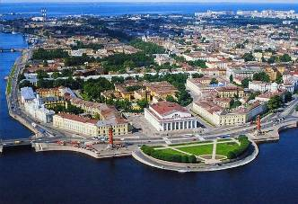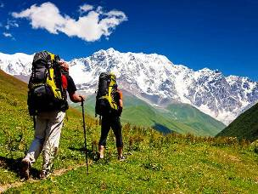

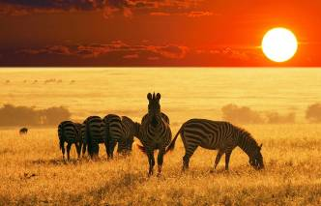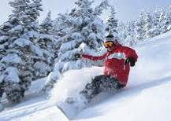

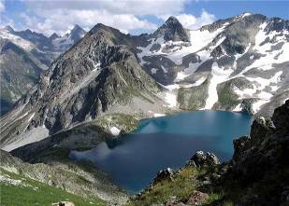

Подумайте:
- Какие виды отдыха есть в горах и на равнинах?
- Где отдых будет более разнообразен?
- Где предпочитают отдыхать жители Пермского края?

Группа 6: Отдых людей в горах и на равнинах.
Сформулируйте недостатки отдыха в горах и на равнинах.

Подумайте:
- Какие виды отдыха есть в горах и на равнинах?
- Где отдых будет более разнообразен?
- Где предпочитают отдыхать жители Пермского края?

Приложение 2

Задание 1: с помощью приведенного ниже текста, объясните значение равнин для жизни человека.
Более 20% земной суши покрыто травянистыми равнинами. Травы — это незаменимый вид пищи для множества животных. Человек в качестве продуктов питания возделывает такие травы, как пшеница и рис. Во многих районах мира люди видоизменили травянистые равнины. 300 лет назад на бескрайних пространствах равнин на территории современных США паслось 60 млн бизонов. Европейские переселенцы открыли на них безжалостную охоту, истребляя ради мяса и шкур, и к началу XX в. этих животных осталось менее тысячи. В нашем столетии травянистые равнины претерпели еще более сильные изменения. Их начали распахивать и использовать в качестве сельскохозяйственных угодий. В других регионах Земли происходили такие же процессы: степи распаханы под посевные площади; в других местах на равнинах выпасают скот.

Задание 2: назовите характерные условия жизни в горах, с помощью приведенного ниже текста.
Климат в горных районах суров и тяжел для людей и дикой природы. Люди, как правило, селятся в защищенных долинах, у водных источников на склонах либо вблизи залежей полезных ископаемых. Вдоль долин прокладывают автомобильные и железные дороги. Быстрые горные реки часто перегораживают плотинами, чтобы вырабатывать гидроэлектроэнергию. Растениям и животным, живущим в горах, приходится выдерживать резкие перепады температур, жаркие дни и холодные ночи, сильнейшие ветры. Овцы, козы и другие длинношерстные животные хорошо приспособлены к суровому климату. В Гималаях яков разводят ради мяса и молока, а также для перевозки людей и тяжелых грузов.

Задание 3: с помощью приведенного ниже текста, расскажите, как влияет человек на изменение природы в горах.
Основным направление в сельском хозяйстве горных областей будет пастбищное животноводство, чаще всего овцеводство, реже коневодство и разведение крупного рогатого скота. Данная деятельность может осуществляться в горах с достаточной кормовой базой, и благоприятными климатическими условиями для данных животных. Умеренный выпас скота, при чередовании пастбищ, существенные изменения горных ландшафтов не приносит. Но при чрезмерном выпасе скота на одном месте приводит к вытаптыванию почв. Горные районы– это горно-складчатые образования, которые богаты разнообразными горными породами магматического и метаморфического происхождения. Главным образом в горах ведется добыча полезных ископаемых. Данный вид деятельности сильнее всего влияет на природные ландшафты гор, потому что горные ландшафты невозможно восстановить.

